  1-комн. кв. на длительный срок (от года)
  Новосибирская область, Новосибирск, район Октябрьский, ул. Сибревкома, 9
  Метро: Октябрьская, 5 мин. пешком
  45 000 ₽ в месяц
  1 мес. предоплата + депозит, комиссия 50%
    Общая информация:
    Этаж: | 11 / 28
    Общая площадь: | 39.0 м²
    Площадь комнат: | —
    Жилая площадь: | 13.0 м²
    Площадь кухни: | 14.0 м²
    В квартире:
     | Кухонная мебель
     | Мебель
     | Холодильник
     | Можно с животными
     | Можно с детьми
     | Телевизор
     | Стиральная машина
     | Лоджия
     | Телефон
  26 октября, 16:10
  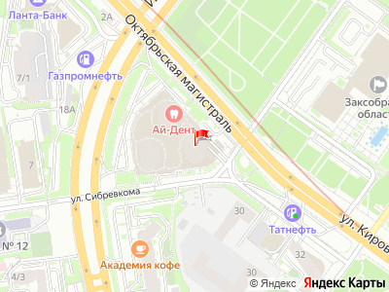
Представитель: НИАН
Уютная квартира в самом престижном ЖК Флотилия!
Квартира полностью укомплектована техникой и мебелью.
Функциональная планировка.
Метро "Октябрьская"
В комплексе тренажерный зал и бассейн, закрытая территория круглосуточная охрана.
Подземная парковка, двор без машин.
Телефоны: +7 983 581-45-11
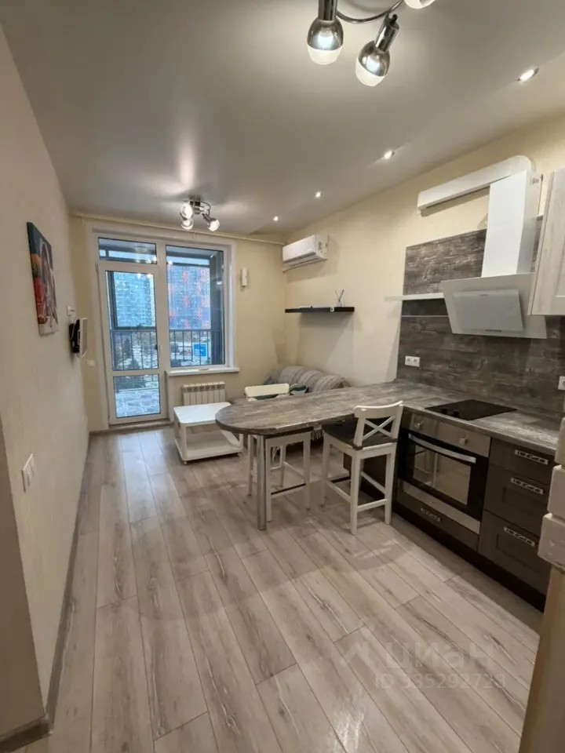 | 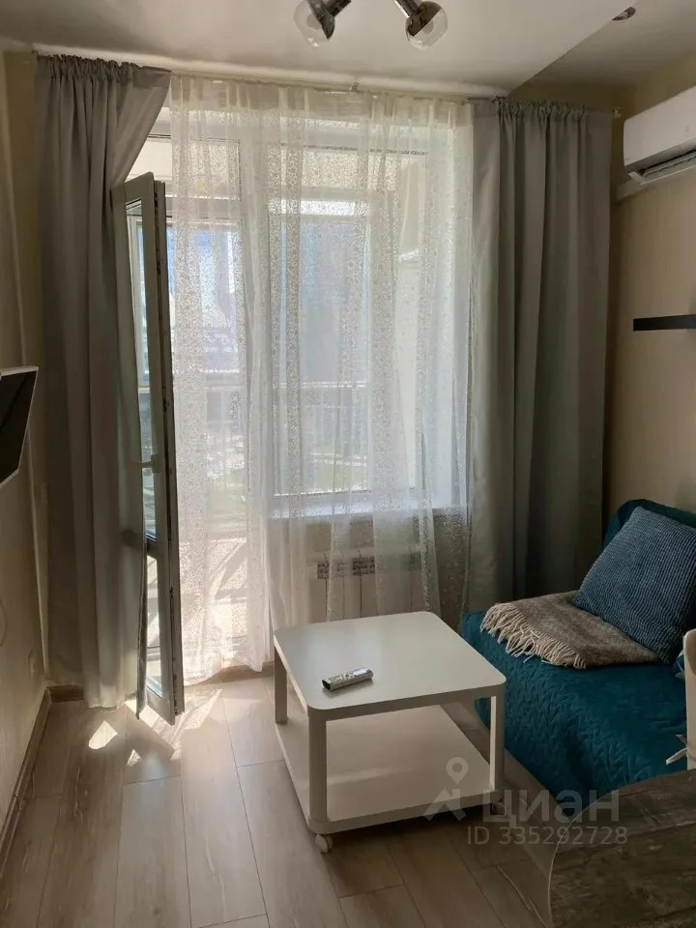
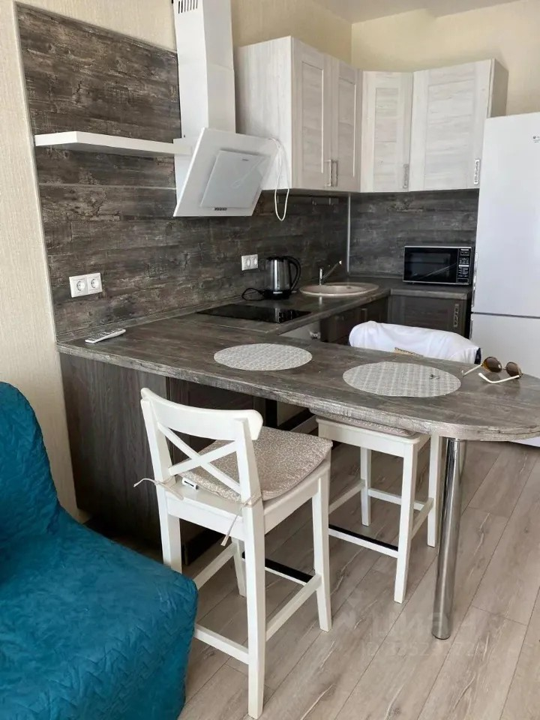 | 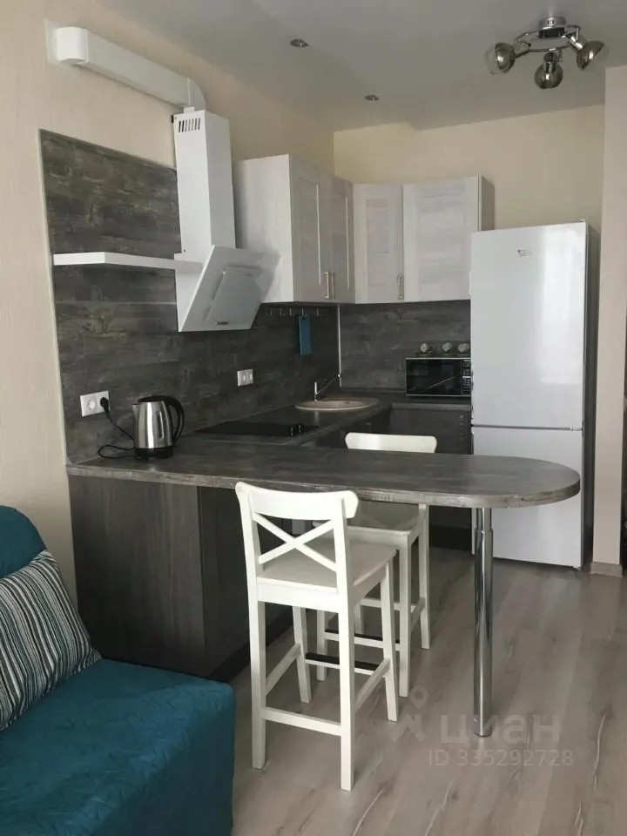
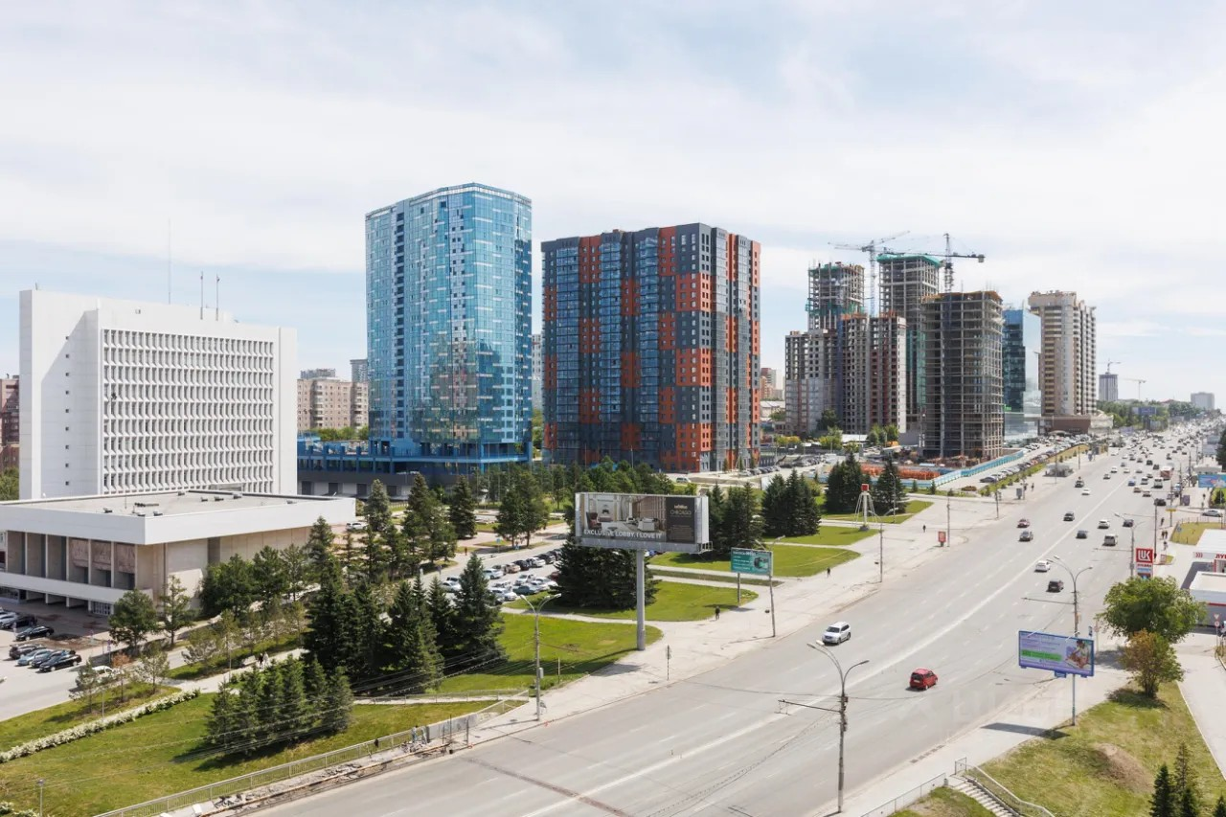 | 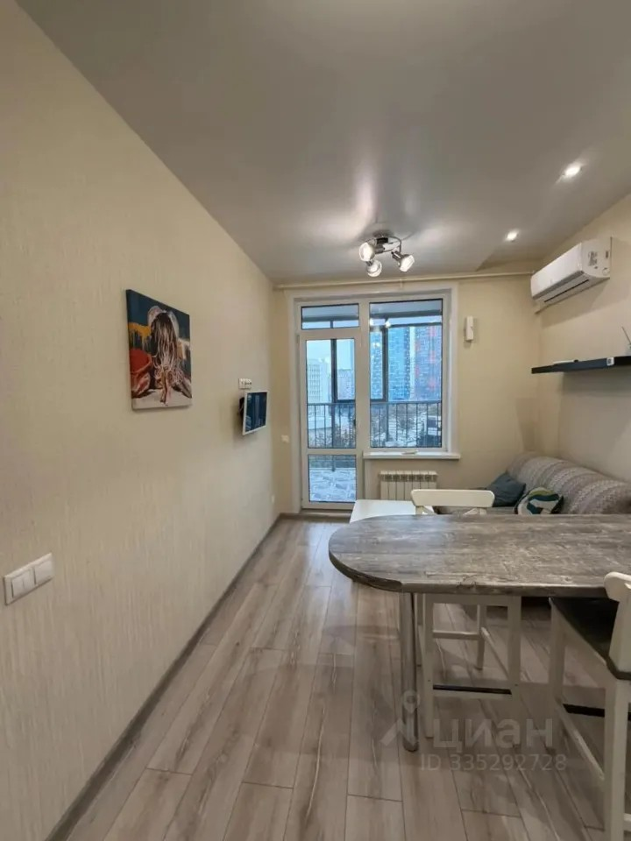
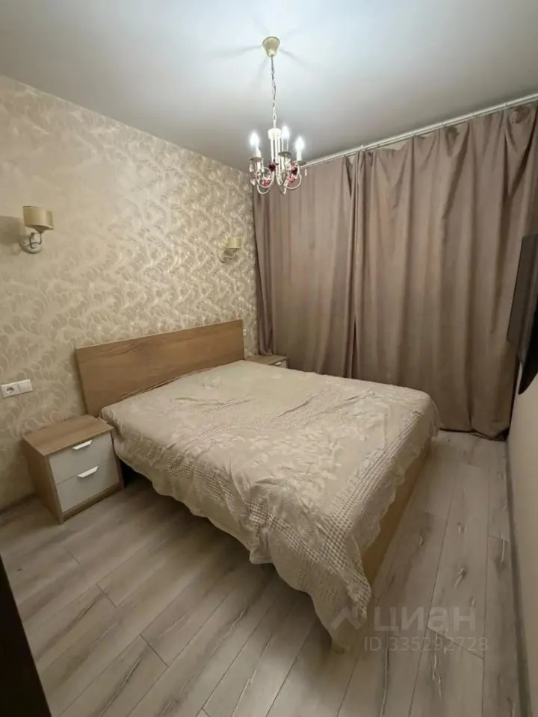 | 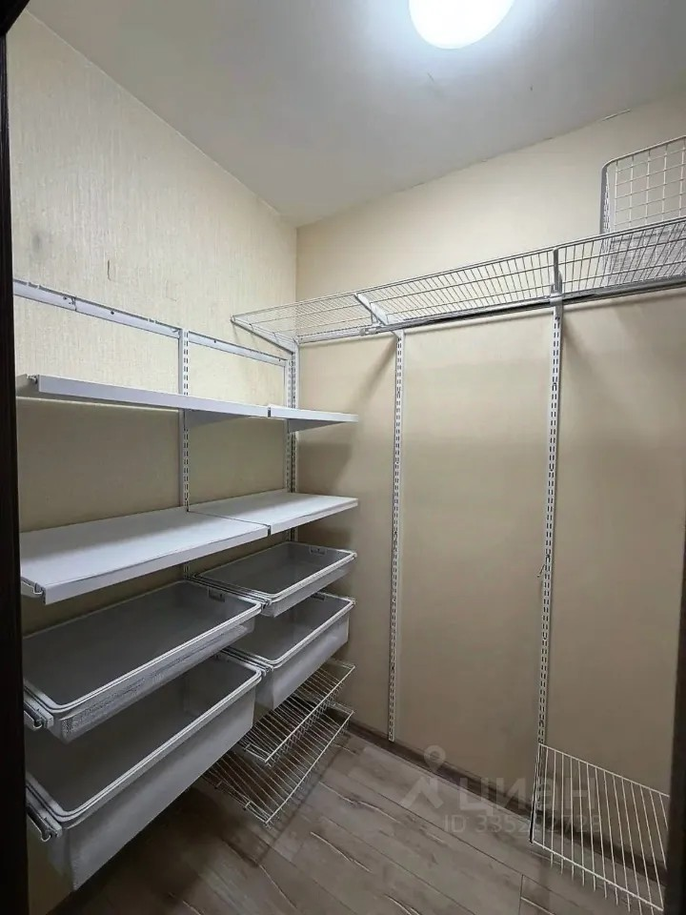
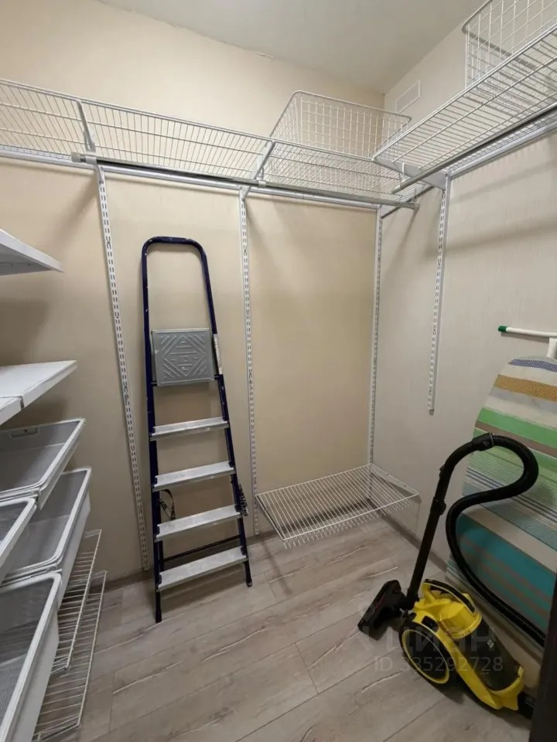 | 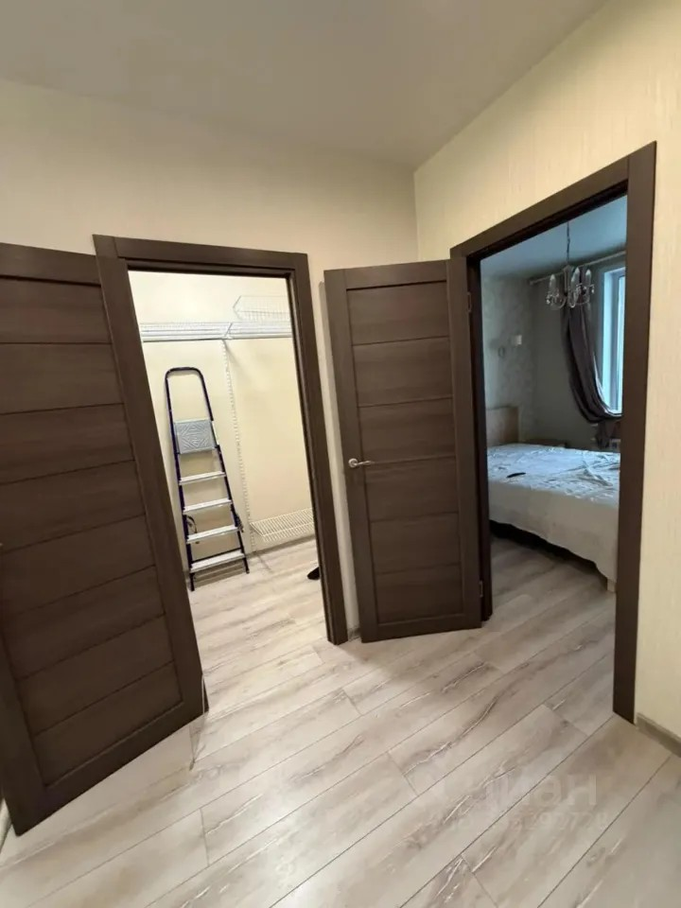
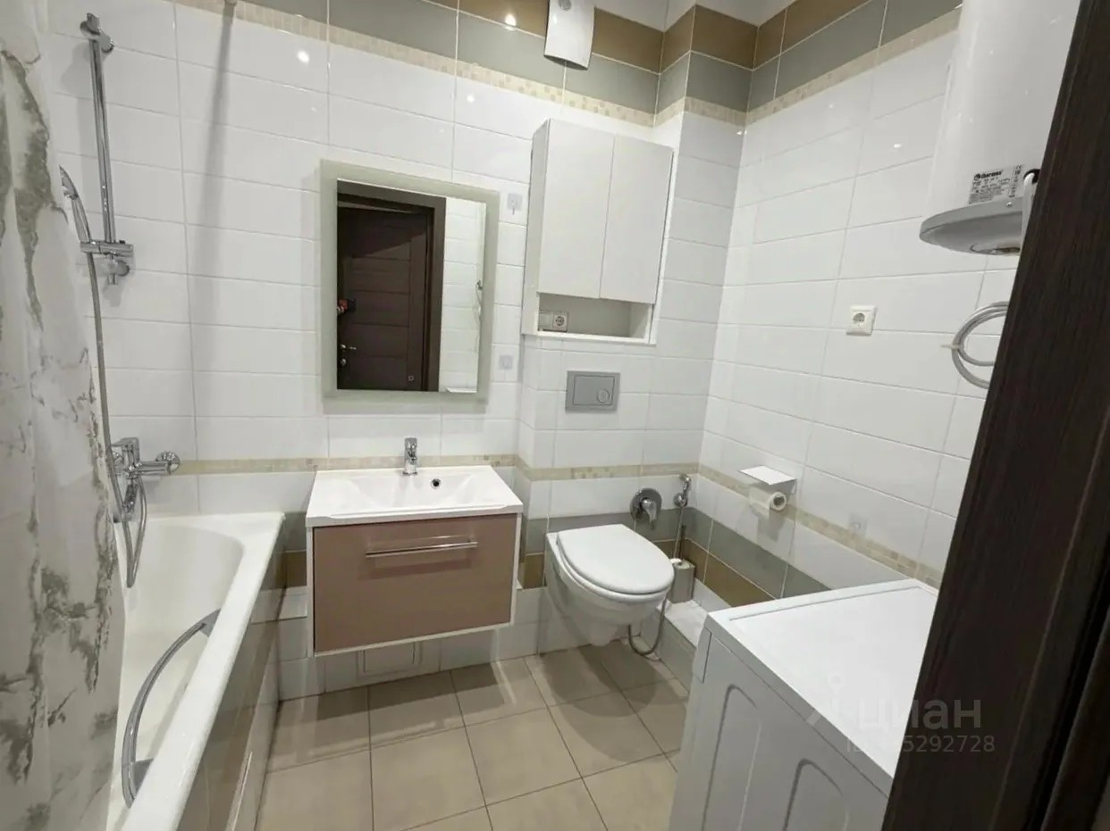 | 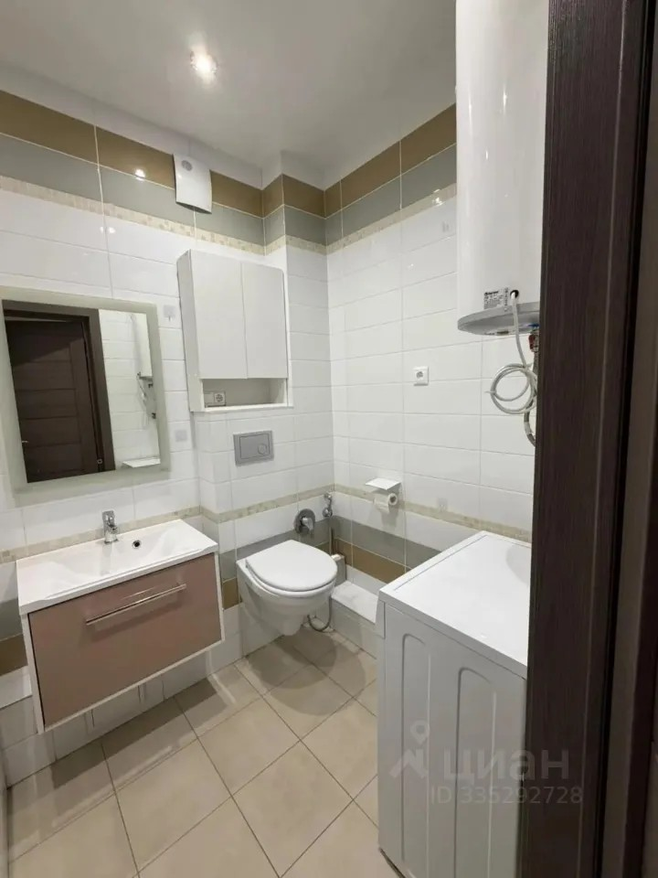
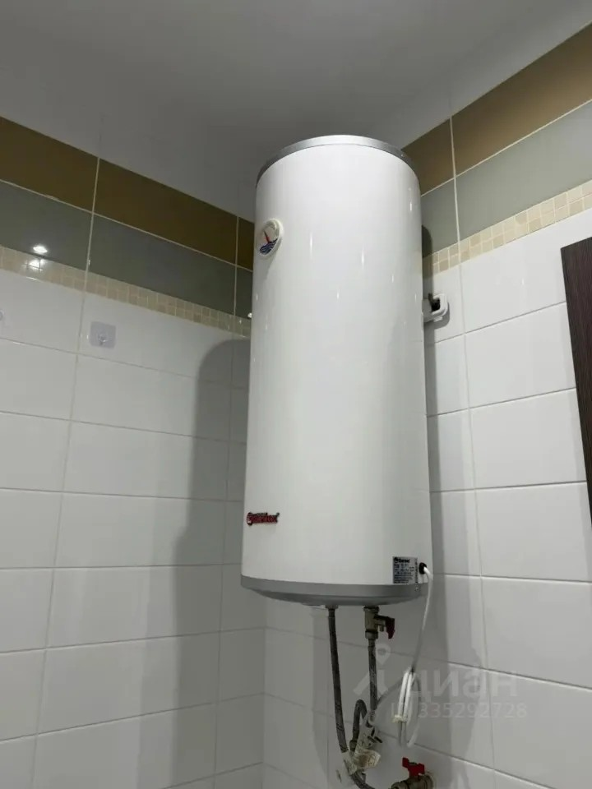 | 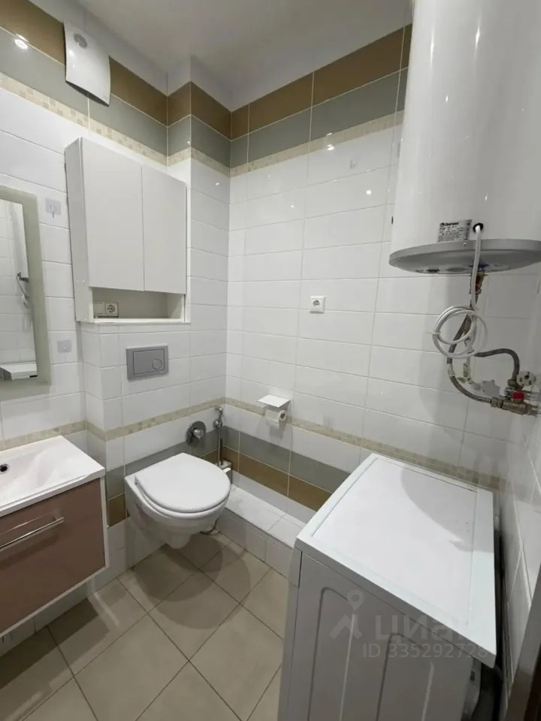
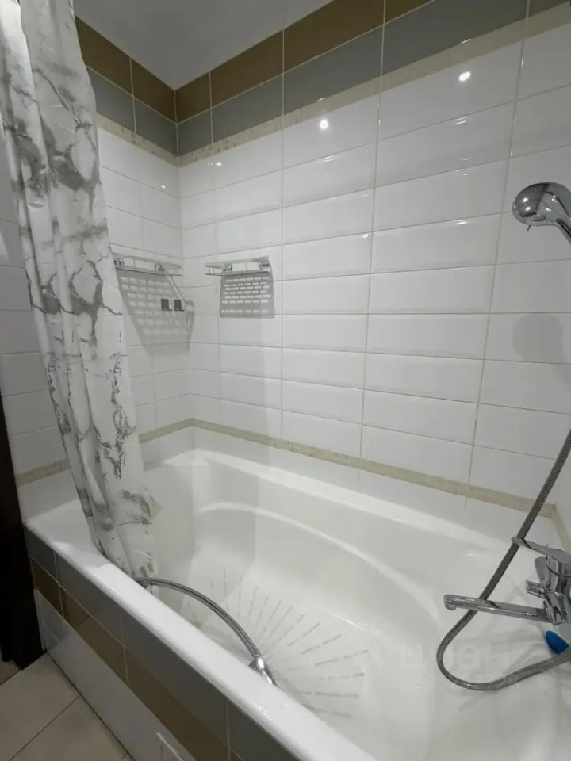 | 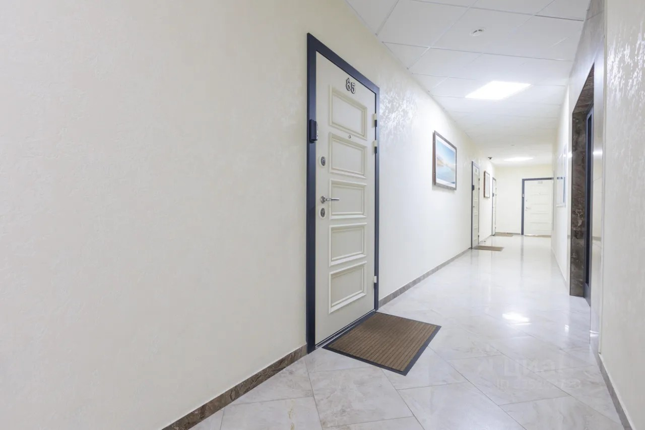
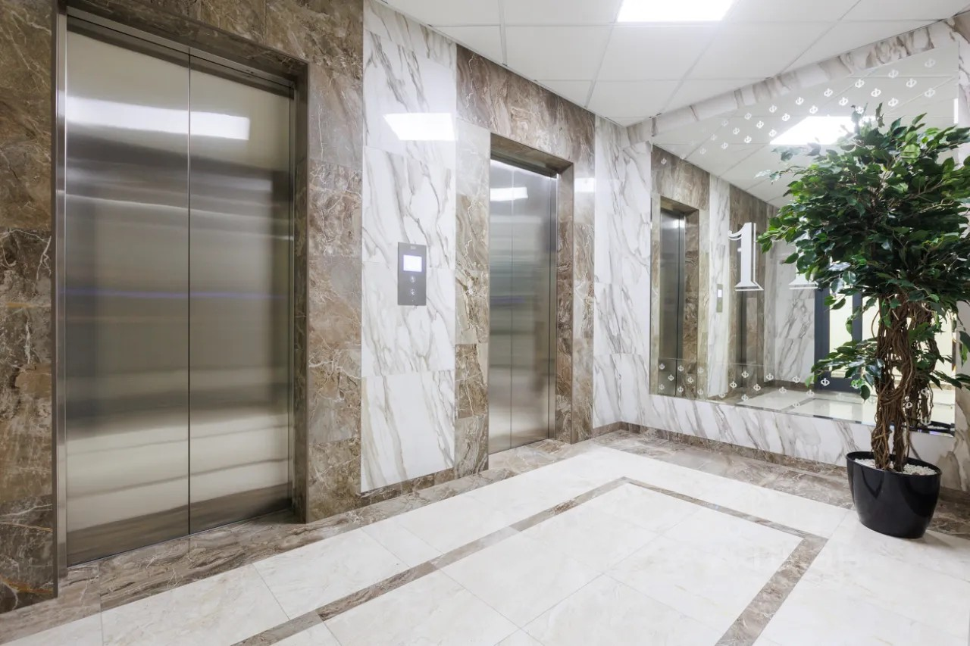 | 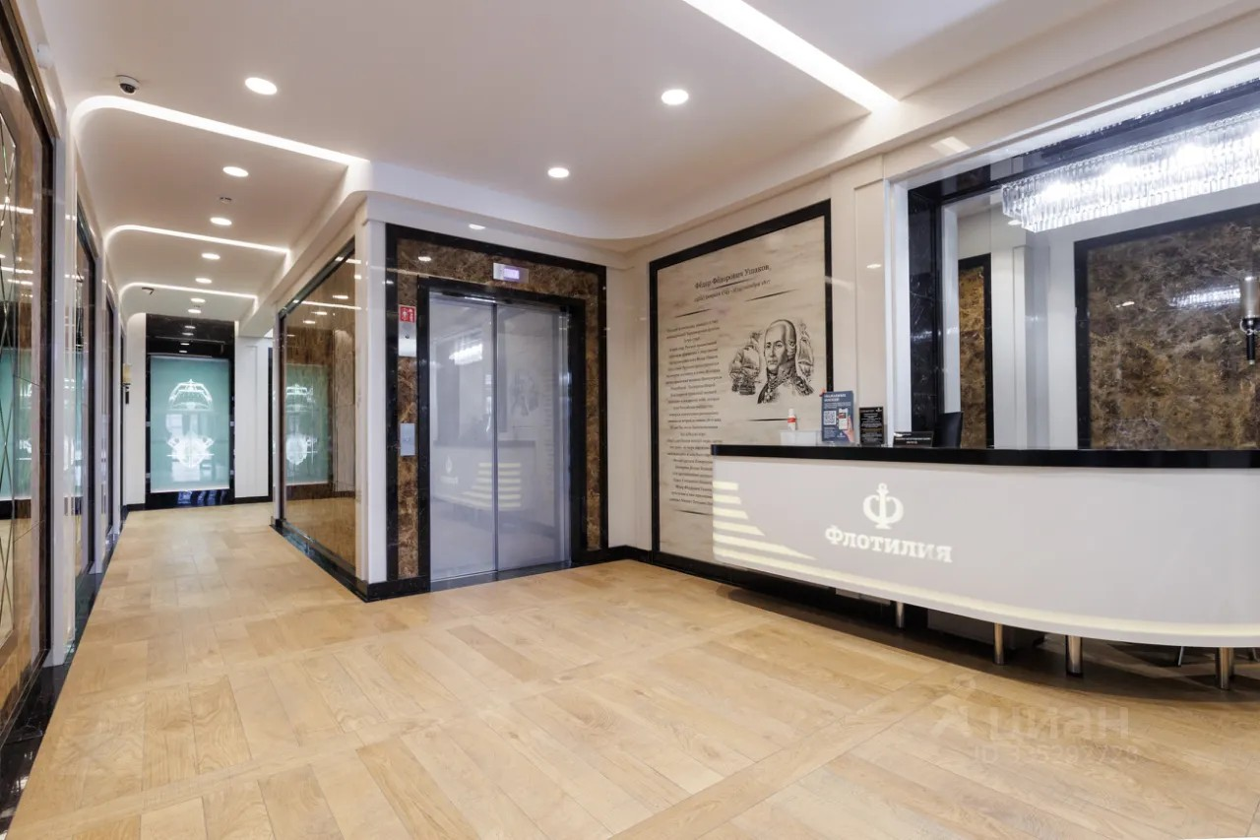
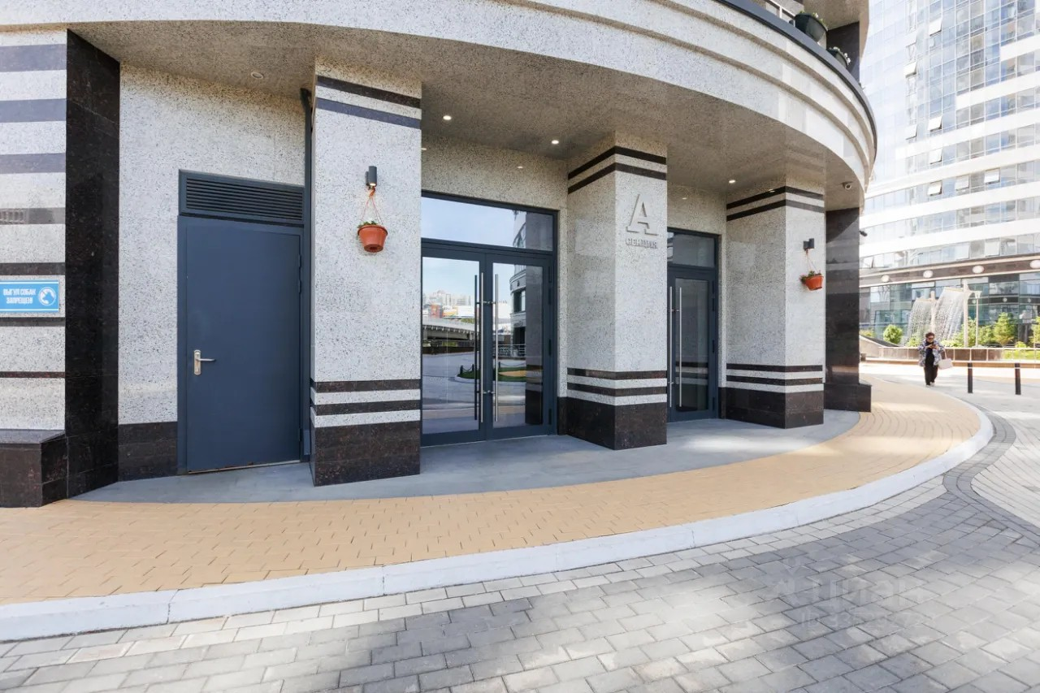 | 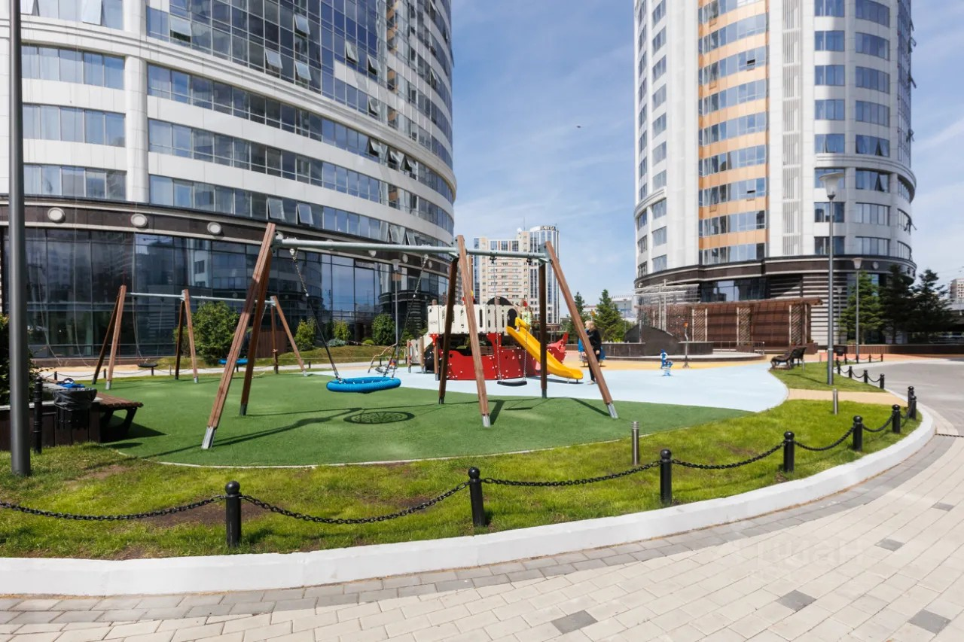
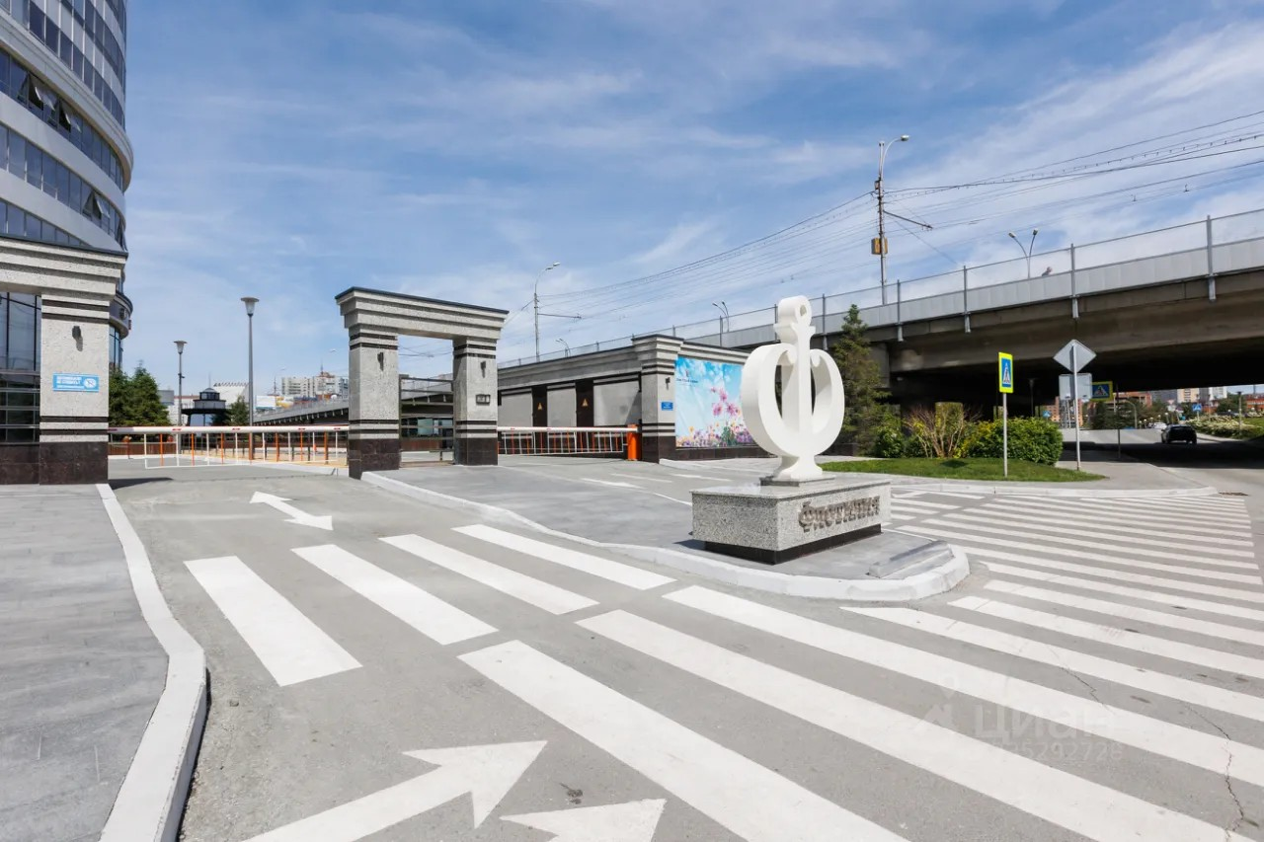 | 